Министерство транспорта Российской Федерации

Федеральное государственное автономное

образовательное учреждение высшего образования

«Российский университет транспорта (МИИТ)»

Институт транспортной техники и систем управления

Кафедра «Управление и защита информации»

Лабораторная работа №2

по дисциплине:

«Web-программирование»

на тему:  
«Адаптация сторонней стилевой таблицы к авторской разметке»

Выполнил: ст. гр. ТКИ-541

Ковров А.И.

Панаргин В.М.

Вариант №9

Проверил: к.т.н., доцент Сафронов А.И.

Москва – 2025 г.

# **1. Цель работы**

Целью данной лабораторной работы является приобретение практических навыков адаптации и локализации сторонних стилевых таблиц (CSS) для их интеграции в существующий веб-проект.

# **2. Формулировка задачи**

Дополнить сайт-визитку, созданную в рамках выполнения Лабораторной работы №1, стилем (*CSS*). В качестве стиля обязательно взять один из размещённых на сайте *CSS Zen Garden* (*https://csszengarden.com/*).

В работе требуется локализация стиля *CSS* с сайта *CSS Zen Garden*. **Под локализацией понимается** реорганизация стиля таким образом, чтобы его возможно было просматривать с минимальными искажениями без подключения к сети Интернет. Принудительно разрывать соединение с Интернет для тестирования локализованной версии стиля.

В работе требуется **дополнительная, вторичная адаптация** локализованного стиля *CSS* к сайту-визитке, созданной в рамках выполнения Лабораторной работы №1, поскольку не все селекторы и их комбинации задействованы в предложенных постановкой макетах индивидуального задания. Соответственно, допускается применение при адаптации *CSS* не всех блоков конфигурации из оригинального стиля, прошедшего процедуру локализации. Блоки *CSS*, не нашедшие применения, должны быть размещены в «хвосте» стилевого раздела или файла *\*.css*. Оверлейные (нанесённые поверх содержимого) иллюстрации постараться максимально сохранить в работе.

Проиллюстрировать схему технологического процесса (ТП) локализации и адаптации *CSS* (схематический ответ на вопрос: «Как Вы шли к полученному результату?»), загруженного со стороннего Интернет-ресурса. В качестве нотации для описания ТП принять любую, но единую для рабочего коллектива (либо Сети Петри, либо *BPMN*, либо *DFD*, либо *EPC*, либо *UML* и т.п.). Если в рамках выполнения этой Лабораторной работы с упомянутыми нотациями возникают сложности, то в качестве базовой схемы ТП допускается, в том числе, и схема алгоритма, выполненная согласно ГОСТ 19.701-90 (ИСО 5807-85) или в нотации *FlowChart Diagram*.

*Базовая структура отчёта по работе:* 1. Цель работы. 2. Формулировка задачи. 3. Содержательная часть (инструкция по локализации *CSS* с сайта + список принятых допущений при адаптации локализованного *CSS* к сайту-визитке, созданной в Задании 1 + разметка [*HTML*] + стиль [*CSS*] + схема ТП согласно выбранной нотации + результат отображения в браузере [скриншоты]). 4. Вывод.

*Техническое задание:* для решения проблемы выбора стиля с сайта *CSS Zen Garden* предлагается руководствоваться ссылкой на стиль, заданный по варианту, закреплённому в рамках курса, на семестр.

9. *zengrounds* ([*https://csszengarden.com/034/*](https://csszengarden.com/034/))

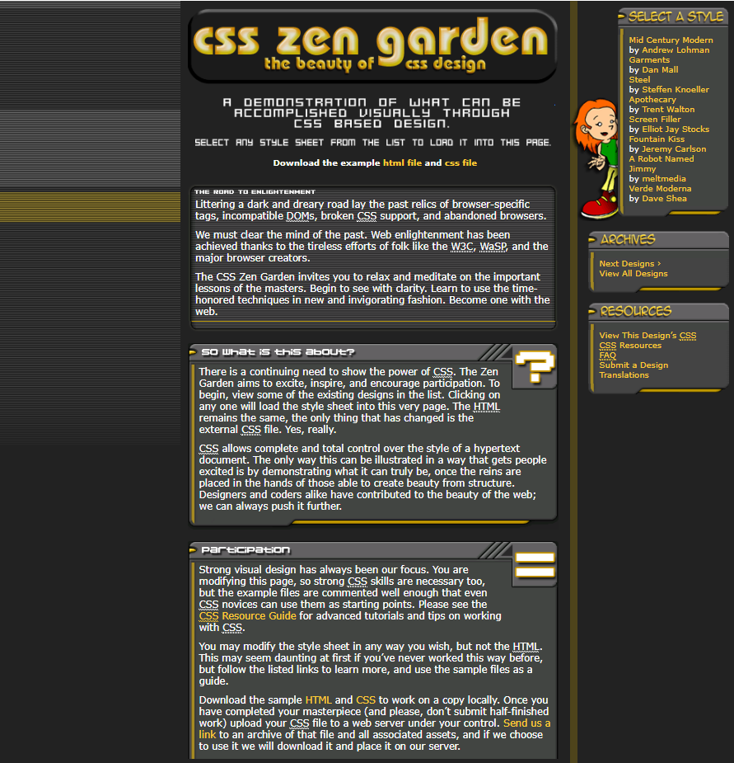

Рисунок 1 – Вариант индивидуального задания

# **3. Схема процесса локализации и адаптации CSS**

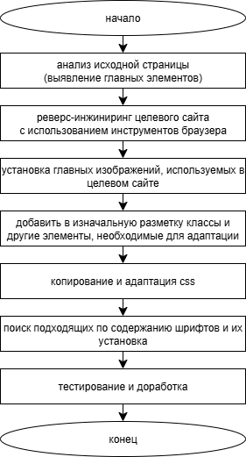

Рисунок 2 – Блок-схема алгоритма по локализации и адаптации локализованного *CSS* к сайту-визитке

**4. Листинг (html-код) веб-страницы.**

<!DOCTYPE html>

<html lang="ru">

<head>

    <meta charset="UTF-8">

    <meta name="viewport" content="width=device-width, initial-scale=1.0">

    <link rel="stylesheet" href="style.css"></link>

    <title>Табличная разметка - Вариант 09</title>

</head>

<body>

    <div>

        <table border="1" cellpadding="8" cellspacing="0" width="80%">

            <tr>

                <th>

                </th>

                <th>

                    <img class="title" src="./images/title.png">

                </th>

                <th>

                </th>

            </tr>

            <tr>

                <td>

                        <p class="description">This is a business card website that demonstrates <br> how to <b>DEAL</b> with HTML</p>

                </td>

                <td class="container">

                        <img src="./images/image.jpg">

                </td>

                <td>

                    <div class="links">

                        <h3 class="title">LINKS</h3>

                        <ul>

                            <li>Panargin vladislav, Kovrov artemka</li>

                            <li>phone number</li>

                            <li><a class="email-link" href = "mailto:kovorv_tema@mail.ru" >mail</a></li>

                            <li><a href = "https://t.me/sinnerreal" >telegramm</a></li>

                            <li><a href = "https://vk.com/gaknas" >vk</a></li>

                            <li><a href="https://max.ru/">MAX</a></li>

                        </ul>

                    </div>

                </td>

            </tr>

            <tr>

                <td>

                    <ul>

                    <li style="list-style-type: square;">туп</li>

                    <li style="list-style-type: square;">жаден</li>

                    <li style="list-style-type: square;">прожорлив</li>

                    <li style="list-style-type: square;">ленив</li>

                    <li style="list-style-type: square;">труслив</li>

                    <li style="list-style-type: square;">надменен</li>

                    <li style="list-style-type: square;">характер отсутствует</li>

                    <li style="list-style-type: square;">не женат</li>

                    </ul>

                </td>

                <td rowspan = "2" colspan = "2">

                    <ol>

                    <li class="description">ctf</li>

                    <li class="description">hackaton</li>

                    <li class="description">car hack</li>

                    <li class="description">ai</li>

                    </ol>

                </td>

            </tr>

            <tr>

                <td>

                <table border="1" cellpadding="8" cellspacing="0" width="100%">

                    <tr><td class="character">STUPID</td></tr>

                    <tr><td class="character">GREEDY</td></tr>

                    <tr><td class="character">GLUTTONOUS</td></tr>

                    <tr><td class="character">LAZY</td></tr>

                    <!--<tr><td>труслив</td></tr>

                    <tr><td>надменен</td></tr>

                    <tr><td>характер отсутствует</td></tr>

                    <tr><td>не женат</td></tr>-->

                </table>

                </td>

            </tr>

        </table>

    </div>

</body>

</html>

**5. Листинг (CSS-код) стиля веб-страницы.**

/* css Zen Garden submission 034 - 'zengrounds' by Andrea Piernock,  http://www.snooble.com/ */

/* css released under Creative Commons ShareAlike License v1.0 - http://creativecommons.org/licenses/sa/1.0/  */

/* All associated graphics copyright 2003, Andrea Piernock */

/* Style based on newgrounds.com, adapted with permission */

/* IMPORTANT */

/* This design is not a template. You may not reproduce it elsewhere without the designer's written permission. */

/* The CSS itself may freely be used for anything you wish, but the associated graphics belong to the designer. */

/* What you may use - .css files. What you may not use - .jpg, .gif, and .png files. */

@font-face {

    font-family: Bauhaus;

    font-weight: lighter;

    src: url('./fonts/Bauhaus1.ttf');

}

@font-face {

    font-family: Bauhaus;

    font-weight: bold;

    src: url('./fonts/Bauhaus-.ttf');

}

@font-face {

    font-family: Bauhaus;

    src: url('./fonts/Bauhaus2.ttf');

}

@font-face {

    font-family: 'SWF!T_v01';

    src: url('./fonts/SWFTv01.woff2') format('woff2'),

        url('./fonts/SWFTv01.woff') format('woff');

    font-weight: normal;

    font-style: normal;

    font-display: swap;

}

@font-face {

    font-family: '04b_20';

    src: url('./fonts/04b20.woff2') format('woff2'),

        url('./fonts/04b20.woff') format('woff');

    font-weight: normal;

    font-style: normal;

    font-display: swap;

}

body {

    margin: 0;

    padding: 0;

    background: #222 url(./images/bg_main.gif) top left repeat-x;

    color: #fff;

    font-family: Verdana, Helvetica, Arial, sans-serif; }

h1 {

    font-family: Bauhaus, sans-serif;

}

.description {

    font-family: 'SWF!T_v01';

}

.character {

    background: #222 url(./images/char_bg.png);

    background-size: cover;

    text-align: center;

    color: #f90;

    font-family: '04b_20';

    height: 20px;

}

/*.char-text {

    padding-left: 10px;

}*/

.links .title {

    background: #222 url(./images/char_bg.png);

    background-size: cover;

    text-align: center;

    color: #f90;

    font-family: '04b_20';

    height: 30px;

    padding-top: 10px;

    margin-bottom: 0px;

}

.links ul {

    margin-top: 0px;

    /*background: url(./images/tileStyle.gif) top right repeat-y;*/

    background: #636163;

}

.container {

    display: flex;

    justify-content: center;

}

a { background: transparent; text-decoration: none; }

a:link { color: #fc3; }

a:visited { color: #f90; }

a:active { color: #fff; }

a:hover { color: #ff3; }

abbr { cursor: help; border-bottom: 1px dotted #fff; }

a abbr { cursor: help; border-bottom: 1px dotted #fc3; }

table {

    padding: 20px;

    margin:auto;

    background: #222

}

.page-wrapper {

    position: relative;

    top: 0;

    left: 50%;

    width: 750px;

    margin: 0 0 0 -375px;

    padding: 0;

    background: #222; }

.page-wrapper .intro {

    margin: 0 215px 0 0;

    padding: 10px 0 0 0;

    border-right: 10px solid #4E441B; }

.page-wrapper .intro header {

    width: 500px;

    height: 105px;

    margin: 0 10px;

    padding: 10px 0 0 0;

    background: url(csszen.gif) top left no-repeat; }

.page-wrapper .intro header h1, .page-wrapper .intro header h2 { display: none; }

.page-wrapper .intro .summary { margin: 0 20px; padding: 0 0 10px 0; }

.page-wrapper .intro .summary p:first-child {

    height: 75px;

    margin: 0;

    padding: 0;

    background: url(demo.gif) top left no-repeat;

    text-indent: 100%;

    white-space: nowrap;

    overflow: hidden;

}

.page-wrapper .intro .summary p:last-child {

    margin: 10 0 0 0;

    padding: 0;

    font-size: 0.7em;

    font-weight: bold;

    text-align: center; }

.page-wrapper .intro .preamble {

    width: 500px;

    margin: 0 10px 15px 10px;

    padding: 0 0 15px 0;

    background: url(bottomRoad.gif) bottom left no-repeat; }

.page-wrapper .intro .preamble h3 {

    height: 15px;

    margin: 0;

    padding: 0;

    background: url(road.gif) top left no-repeat;

    text-indent: 100%;

    white-space: nowrap;

    overflow: hidden;

}

.page-wrapper .intro .preamble p {

    margin: 0;

    padding: 5px 10px;

    background: url(tileRoad.gif) top left repeat-y;

    font-size: 0.8em; }

.page-wrapper .supporting {

    margin: 0 215px 0 0;

    padding: 0;

    border-right: 10px solid #4E441B; }

.page-wrapper .supporting div {

    width: 500px;

    margin: 0 10px 15px 10px;

    padding: 0;

    background: url(textBoxBg.gif) bottom left repeat-y; }

.page-wrapper .supporting h3 {

    height: 65px; margin: 0; padding: 0;

    text-indent: 100%;

    white-space: nowrap;

    overflow: hidden;

}

.page-wrapper .supporting .explanation h3 { background: url(textBoxHeadExplain.gif) top left no-repeat; }

.page-wrapper .supporting .participation h3 { background: url(textBoxHeadPart.gif) top left no-repeat; }

.page-wrapper .supporting .benefits h3 { background: url(textBoxHeadBenefits.gif) top left no-repeat; }

.page-wrapper .supporting .requirements h3 { background: url(textBoxHeadRequir.gif) top left no-repeat; }

.page-wrapper .supporting p { margin: 0; padding: 0 10px 10px 15px; font-size: 0.8em; }

.page-wrapper .supporting p:nth-child(2) { margin-top: -35px; padding-right: 75px; }

.page-wrapper .supporting .explanation p:nth-child(3),

.page-wrapper .supporting .participation p:nth-child(5),

.page-wrapper .supporting .benefits p:nth-child(2),

.page-wrapper .supporting .requirements p:nth-child(6) {

    padding-bottom: 25px;

    background: url(textBoxBottom.gif) bottom left no-repeat; }

.page-wrapper .supporting footer {

    margin: 0;

    padding: 0 0 25px 0;

    background: none;

    font-size: 0.7em;

    font-weight: bold;

    text-align: center; }

.page-wrapper .supporting footer a {

    margin: 0;

    padding: 0 10px;

    border-left: 5px solid #666;

    border-right: 5px solid #666; }

.page-wrapper .supporting footer a:hover { background: #444; color: #fff; }

.page-wrapper .sidebar {

    position: absolute;

    top: 0;

    right: 0;

    width: 225px;

    margin: 0;

    padding: 5px 0 0 0;

    background: url(linkTile.gif) top right repeat-y; }

.page-wrapper .sidebar .wrapper div h3 {

    text-indent: 100%;

    white-space: nowrap;

    overflow: hidden;

}

.page-wrapper .sidebar .wrapper .design-selection a { display: block; width: 100%; }

.page-wrapper .sidebar .wrapper .design-selection a.designer-name { display: inline; width: auto; }

.page-wrapper .sidebar .wrapper .design-selection {

    margin: 0 0 10px 0;

    padding: 0 0 20px 0;

    background: url(styleBottom.gif) bottom right no-repeat; }

.page-wrapper .sidebar .wrapper #lfavorites,

.page-wrapper .sidebar .wrapper .design-archives,

.page-wrapper .sidebar .wrapper .zen-resources {

    margin: 0 0 10px 0;

    padding: 0 0 15px 0;

    background: url(boxBottom.gif) bottom right no-repeat; }

.page-wrapper .sidebar .wrapper .design-selection h3.select,

.page-wrapper .sidebar .wrapper #lfavorites h3.favorites,

.page-wrapper .sidebar .wrapper .design-archives h3.archives,

.page-wrapper .sidebar .wrapper .zen-resources h3.resources {

    height: 40px;

    margin: 0;

    padding: 0; }

.page-wrapper .sidebar .wrapper .design-selection h3.select { background: url(headStyle.gif) top right no-repeat; }

.page-wrapper .sidebar .wrapper #lfavorites h3.favorites { background: url(faves.gif) top right no-repeat; }

.page-wrapper .sidebar .wrapper .design-archives h3.archives { background: url(arcs.gif) top right no-repeat; }

.page-wrapper .sidebar .wrapper .zen-resources h3.resources { background: url(res.gif) top right no-repeat; }

.page-wrapper .sidebar .wrapper .design-selection ul {

    list-style: none;

    margin: 0 10px 0 0;

    padding: 0 10px 5px 80px;

    background: url(tileStyle.gif) top right repeat-y; }

.page-wrapper .sidebar .wrapper #lfavorites ul,

.page-wrapper .sidebar .wrapper .design-archives ul,

.page-wrapper .sidebar .wrapper .zen-resources ul {

    list-style: none;

    margin: 0 10px 0 0;

    padding: 0 10px 5px 40px;

    background: url(tile.gif) top right repeat-y; }

.page-wrapper .sidebar .wrapper .design-selection li,

.page-wrapper .sidebar .wrapper #lfavorites li,

.page-wrapper .sidebar .wrapper .design-archives li,

.page-wrapper .sidebar .wrapper .zen-resources li {

    margin: 0;

    padding: 0;

    font-size: 0.7em; }

# **6. Результат отображения в браузере.**

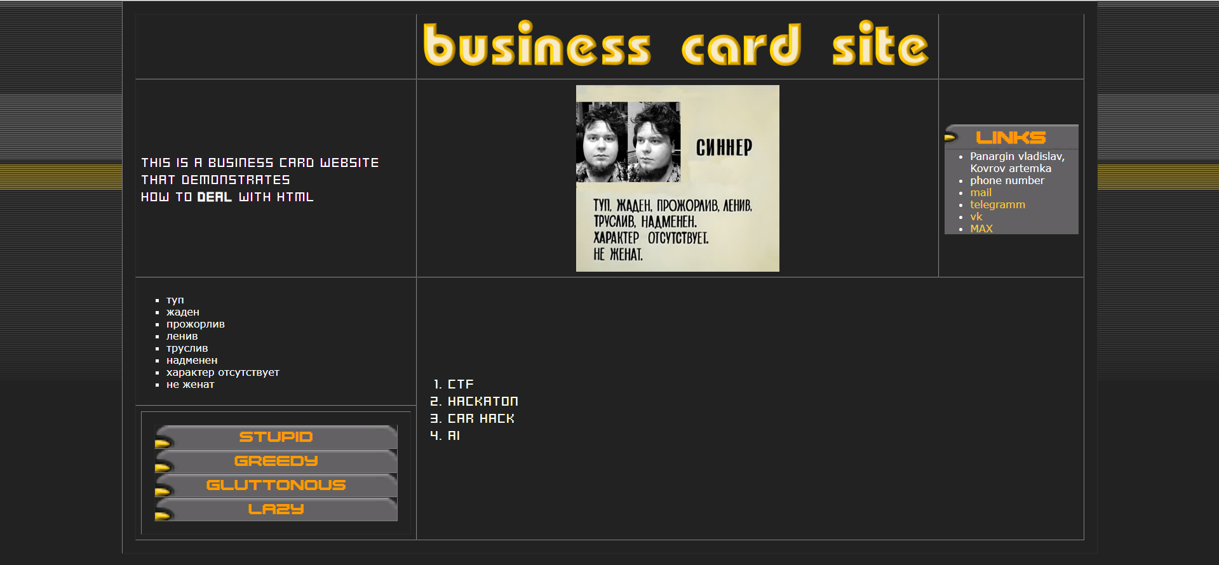

Рисунок 3 – Результат отображения в браузере

# **7. Заключение**

В ходе работы были успешно отработаны ключевые этапы адаптации стороннего CSS: локализация ресурсов (загрузка изображений и шрифтов) для автономной работы и вторичная адаптация селекторов под собственную HTML-разметку сайта-визитки. Приобретены практические навыки анализа чужого кода, работы со специфичностью селекторов и формализации процесса разработки. В результате создан стилизованный сайт, полностью функционирующий без подключения к интернету, что подтверждает корректность выполненной адаптации.